01 B.P : 4392 RECETTE PRINCIPALE
TEL : (229) 21 31-10-93 FAX : (229) 21 31-10-93
E.MAIL : crepabenin@yahoo.fr R BENIN
RN BENIN

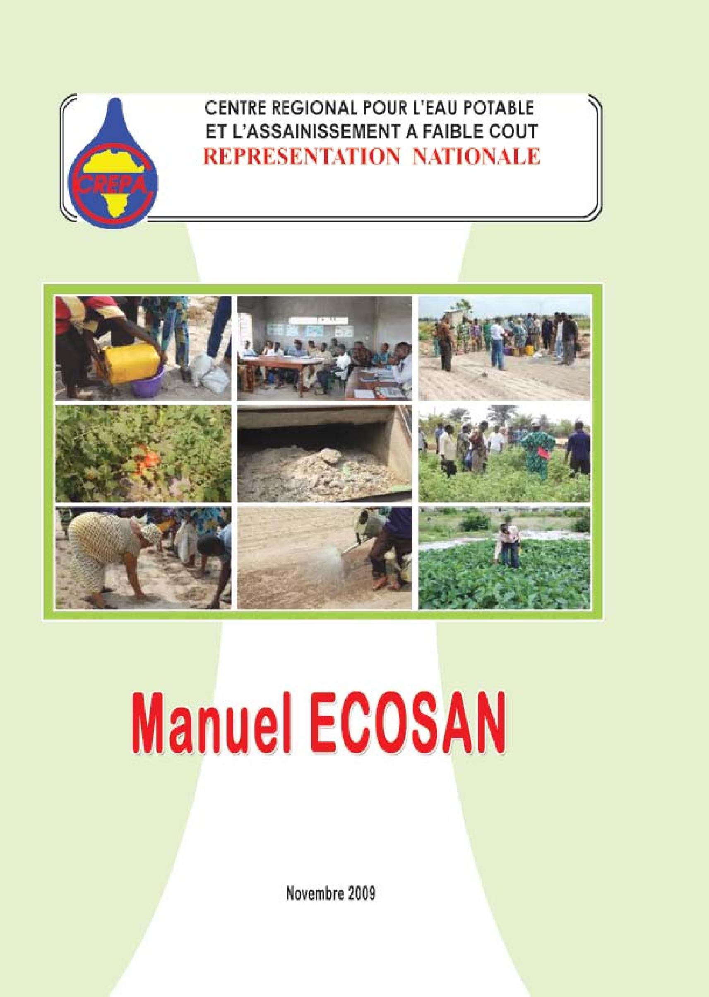
Conception et réalisation : CREPA Bénin
Equipe de réalisation

Manuel ECOSAN
- KPANGON Hector
- YADOULETON Malomon Jean
- AFFOGBOLO Simplice Didier
Novembre 2009

3

TABLE DES MATIÈRES

4 5
- INTRODUCTION 7
- ASSAINISSEMENT ECOLOGIQUE (ECOSAN) 8
2.1 QU'EST CE QUE L'ASSAINISSEMENT ECOLOGIQUE ? 8 2.2 QUELLE EST L'HISTORIQUE DE L'ASSAINISSEMENT
ECOLOGIQUE ? 9
2.3 QUELS SONT LES PRINCIPES, AVANTAGES ET
CONTRAINTES D'ECOSAN ? 9
- COMMENT PRODUIRE LES FERTILISANTS ECOSAN ? 10 3.1 GENERATION ET COLLECTE SEPARE DE LA MATIERE
PREMIERE (FECES ET URINES) 10
3.2 TRAITEMENT (HYGIENISATION) A TRAVERS LE
STOCKAGE EN VASE CLOS 12
- CARACTERISTIQUES AGRONOMIQUES DES
FERTILISANTS ECOSAN ? 14
- NATURE DES SOLS AU BENIN 16
- RECOMMANDATIONS EN FERTILISANTS ECOSAN AU
BENIN 16
- MODES D'APPLICATION DES FERTILISANTS ECOSAN
AU CHAMP 17
7.1 MODES D'APPLICATION DE L'URINE 18
7.2 MODES D'APPLICATION DES FECES HYGIENISES 20
7.3 MODES D'APPLICATION POUR LES ARBRES FRUITIERS 22
- MESURES DE SECURITE 23
- REFERENCES BIBLIOGRAPHIQUES 24
LISTE DES FIGURES

6 7
Figure n° 1 : Cycle ECOSAN
Figure n° 2 : Analyse comparative de l'assainissement conventionnel et de ECOSAN
Figure n° 3 : Facteurs de destruction des pathogènes fécaux hors de l'organisme
Figure n° 4 : Analyse comparative de la quantité d'excréta produite par rapport à la consommation alimentaire
Figure n° 5 : Composition des fèces et des urines
LISTE DES PHOTOS
Photo n° 1 : Types de latrines ECOSAN avec les différents design
de cuvette/siège
Photo n° 2 : Types d'urinoirs ECOSAN
Photo n° 3 : Mode de Stockage des urines
Photo n° 4 : Vidange manuelle des fèces hygienisés
Photo n° 5 : Exemples d'andains de fèces et de déchets solides
ménagers

1- Introduction

Au Bénin, le manque d’assainissement constitue un défi majeur. Selon INSAE (2006), seulement un ménage sur trois a accès à un assainissement adéquat. La conséquence, est que c’est la santé et les chances de survie des humains qui se trouvent gravement menacées. Selon les statistiques sanitaires de 2005, les diarrhées chez les moins de cinq ans constituent la 3ème cause de consultation et la 4ème cause d’hospitalisation dans les formations sanitaires au Bénin. Un autre défi important auquel le Bénin doit faire face est la baisse de fertilité croissante des sols. En vue de faire face à ces défis, le Centre Régional pour l’Eau Potable et l’Assainissement à faible coût (CREPA) a inscrit dans ses programmes, l’approche d’assainissement écologique (EcoSan), en vue de trouver des solutions durables aux problèmes d’assainissement et de baisse de fertilité des sols. EcoSan est une approche qui veut dire assainir et valoriser les déchets (eaux usées, déchets solides ménagers, excréta etc). Depuis 2002, la recherche a permis de développer au Bénin et dans la sous région, les technologies (latrines et urinoirs) qui facilitent la valorisation agricole des excréta, les mécanismes d’hygiénisation des excréta, d’identifier les doses à appliquer aux cultures, d’apprécier l’acceptation de l’approche, de connaître les caractéristiques chimiques des excréta au Bénin. Le présent manuel a pour but de :
- Présenter l’approche EcoSan :
- Montrer la similitude entre les engrais minéraux et les excréta - Décrire les techniques d’hygiénisation des fèces et urine
- Décrire les méthodes d’application des excréta en agriculture.
8
2-Assainissement écologique (ECOSAN)
2.1 Qu’est ce que l’assainissement écologique ?
ECOSAN= Ecological Sanitation est une nouvelle façon de penser, de percevoir les déchets solides et liquides (excrétas, eaux usées,...) non pas comme des rebuts, mais plutôt comme des ressources qui peuvent être valorisées (cf Figure n°1 ci-dessous).
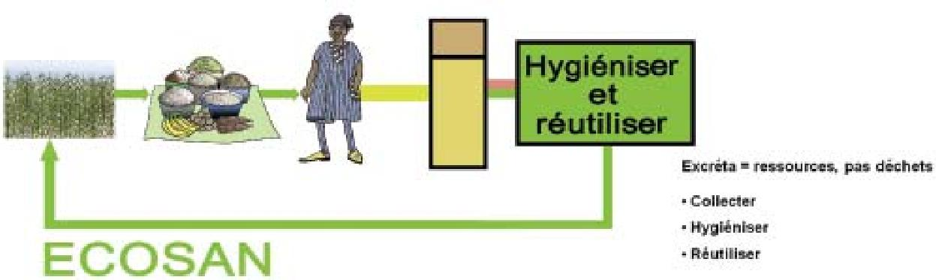
Figure n° 1 : Cycle ECOSAN
ECOSAN comparé à l'assainissement conventionnel permet de dire que ECOSAN signifie " Assainir et produire " alors que l'assainissement conventionnel veut dire " cacher et rejeter dans la nature les excréta pour créer d'autres problèmes " (cf schéma ci-dessous).
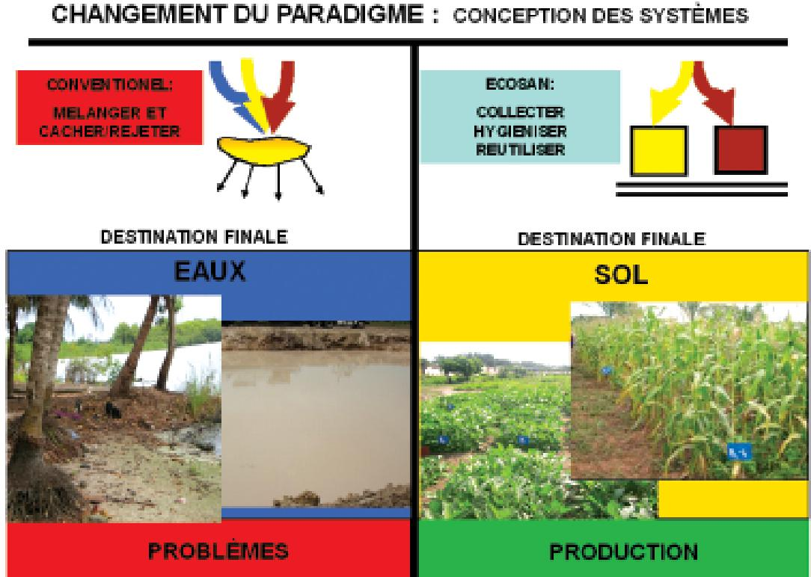
Figure n° 2 : Analyse comparative de l'assainissement conventionnel et de ECOSAN
9

2.2 Quelle est l’historique de l’Assainissement Ecologique ?
L’usage des excréta en agriculture est une ancienne pratique:
- En Chine: compostage des excréta humains et d’animaux depuis des milliers d’années
- Au Japon: recyclage des excréta humains en agriculture depuis le 12ème siècle
- En Suède: épandage mécanique des urines dans les champs depuis plusieurs années
- Au Mexique (1988): cultures maraîchères avec épandage d’urines
2.3 Quels sont les principes, avantages et contraintes d’ECOSAN ?
- Les principes d’ECOSAN sont :
- La fermeture des cycles
- La séparation des composantes
- La réduction de la consommation d’eau
- La réduction de la consommation d’énergie (ou même contribution à la production d’énergie)
- La réduction des problèmes d’hygiène et de santé
La réutilisation des excréta présente les avantages ci-après:
- La protection de l’environnement puisque ce que nous mangeons vient du sol et y retourne au lieu de polluer l’environnement
- L’amélioration de la fertilité des sols
- La minimisation des coûts de production et donc l’amélioration des revenus du producteur
- L’augmentation de la production agricole
- L’amélioration de la sécurité alimentaire
- La protection de la santé et de la nappe phréatique
Toutefois, il faut signaler quelques contraintes liées à cette approche. Il s’agit de :
- Une approche plus complexe - c’est un système, pas seulement une toilette!
- Elle nécessite plus de temps et de ressources humaines pour implémenter les projets
- La manipulation des excréta « hygiénisés » est nécessaire
- Le stockage et le transport des excréta doivent être bien organisés
- La réutilisation en milieu urbain est plus difficile
- L’explication aux visiteurs est nécessaire
3-Comment produire les fertilisants ECOSAN ?
La production de bons fertilisants EcoSan (non nocifs et de bonne valeur agronomique) passe par deux étapes :
- Génération et collecte séparée de la matière première (fèces et urines)
- Traitement à travers stockage dans des contenants (bidons, fosses etc.)
3.1 Génération et collecte séparée de la matière première (fèces et urines)
La production des fertilisants ECOSAN passe par la mise en place d’un dispositif de collecte des excréta. Cette « usine de production d’engrais » est connue sous le nom de « latrine ECOSAN ». Elle est conçue de façon à permettre une séparation de l’urine et des fèces. La séparation facilite le traitement et réduit les problèmes de mouches et d’odeurs. Les latrines ECOSAN sont souvent construites hors sol. Cela permet le séchage des fèces, évite la contamination de la nappe phréatique et facilite la vidange. Les utilisateurs des latrines ECOSAN doivent respecter les consignes d’utilisation de façon à séparer dès la génération les urines des fèces. Une mauvaise utilisation qui aurait mélangé les deux conduira à la présence d’odeurs désagréables et surtout à une période de dessiccation plus longue du fait de l’augmentation de l’humidité dans les fèces. Pour faciliter la dessiccation, chaque utilisateur des latrines EcoSan doit ajouter un peu de cendre du bois dans la fosse à fèces après avoir fini de faire ses besoins. La cendre permettra non seulement de réduire les odeurs mais aussi va jouer positivement sur la désinfection des fèces à travers le pH. Les fèces sont soit collectés dans deux fosses utilisés en alternance ou dans des bacs amovibles. Les urines sont canalisées vers un récipient. L’eau de nettoyage anal ne doit pas entrer ni dans la fosse des fèces, ni dans la conduite des urines. Ces eaux sont évacuées de la cabine à part et ensuite infiltrées par exemple dans un petit puits perdu, ou au sol à côté d’un arbre.

10 11

Les photos ci-dessous montrent des exemples de latrines ECOSAN et différents types de sièges/cuvettes avec séparation des urines et fèces au Bénin.
Photo n° 1 : Types de latrines ECOSAN avec les différents design de cuvette/siège
Latrine EcoSan familiale dans le Mono
Latrine EcoSan
familiale à
Natitingou
Latrine EcoSan familiale à Sèmè-
Podji
Latrine ECOSAN en milieu scolaire

Siège position assise moderne | Siège position assise en maçonnerie  non achevé | Siège position accroupie

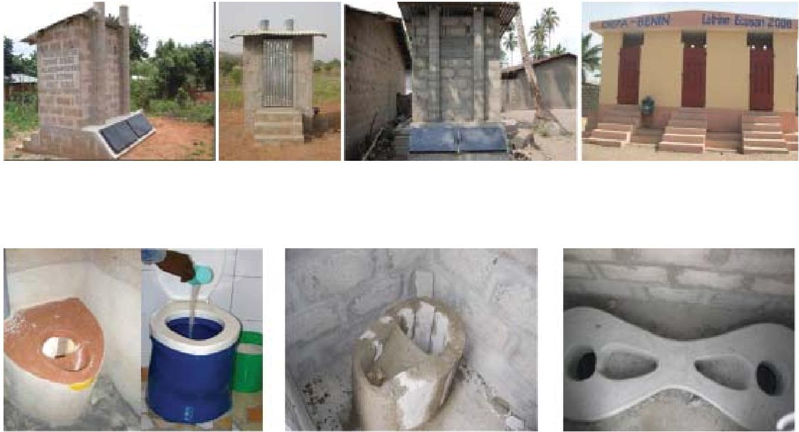
Il est aussi possible de collecter l'urine à travers des urinoirs individuels ou publics (cf photos ci-dessous)
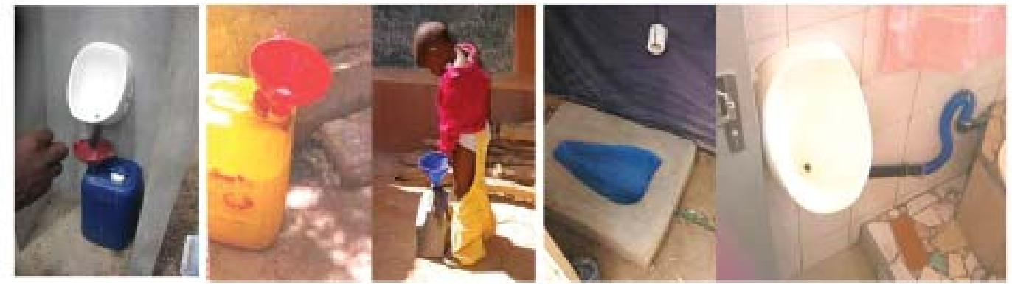
Urinoir à Sèmè-Podji Urinoir traditionnel Urinoir pour femme Urinoir moderne pour homme
Photo n° 2 : Types d'urinoirs ECOSAN
3.2 Traitement (hygiénisation) à travers le stockage en vase clos
Les facteurs de destruction des pathogènes fécaux hors de l'organisme sont essentiellement la température, le pH, le temps, la dessiccation et la lumière/ ultraviolet (cf figure ci-dessous).
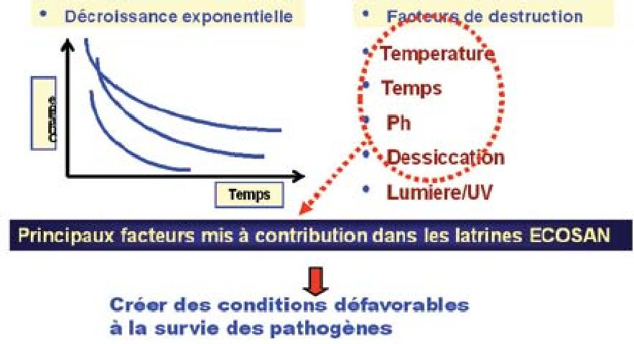
Figure n° 3 : Facteurs de destruction des pathogènes fécaux hors de l'organisme
En effet l’hygiénisation est fonction de chaque type d’excréta.
Hygiénisation des urines
L’urine est normalement (relativement) exemptée d’organismes pathogènes. La manière d’éliminer les germes éventuels est assez facile. Lorsque le « bidur » (bidon d’urine) est plein d’urine, il est recommandé tout simplement au bénéficiaire de bien le reboucher et le stocker pendant 30 jours au maximum. Pendant le stockage, les réactions chimiques conduisent au dégagement de l’ammonium/ammoniac (Stenström et al. 2004). Ainsi l’urine devient basique, ce qui permet d’éliminer les germes. En effet, il a été prouvé lors de la phase de recherche sur l’hygiénisation des urines au Bénin que les urines même contaminées accidentellement par les fèces fraîches sont hygiénisées au bout de 30 jours avec un minimum de perte d’azote. C’est important de stocker le « bidur » plein hermétiquement fermé. Si le bidur est rempli et conservé ouvert, l’élimination des germes sera moins efficace et on aura un produit de faible valeur agronomique car l’azote présent dans les urines sous la forme ammoniacale est volatile et une partie sera perdue.

12 13

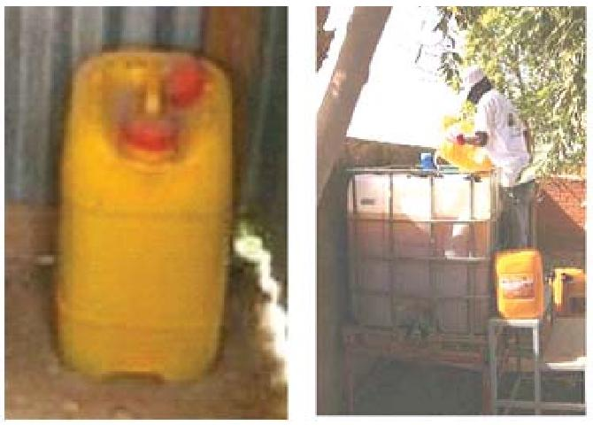
Photo n° 3 : Mode de Stockage des urines
Lorsque les urines sont transvasées dans un récipient plus grand pour des Au niveau du Bénin et à la côte où l'humidité est plus élevée, il est conseillé
raisons d’hygiénisation en grand volume, le temps d’hygiénisation doit être après 12 mois de stockage dans les fosses de procéder à un co-compostage
compté a partir du moment où le récipient à été rempli. avec les déchets solides en vue d'achever l'hygiénisation (cf photo ci-dessous).
Hygiénisation des Fèces
Lorsque l'une des fosses est pleine, il est recommandé tout simplement au bénéficiaire de la fermer et d'utiliser la seconde fosse. La fosse fermée est laissée pendant 8 à 12 mois. Au cours du stockage les organismes pathogènes finissent par mourir suite aux conditions de températures élevées régnant dans la fosse et de diminution de l'eau dans les fèces appuyées par la présence de la cendre qui rend le milieu basique non favorable à la vie des pathogènes. C'est donc la température, le séchage, le pH élevé de la cendre et la durée qui assurent la mort des germes et donc l'hygiénisation. En effet, il a été prouvé lors de la phase de recherche sur l'hygiénisation des fèces au Bénin que les germes présents dans les fèces sont détruits soit totalement ou leur nombre réduit au seuil de non toxicité au bout de 8 mois en zone sahélienne et de 12 mois en zone humide. Le produit final doit être sec avec un aspect plus ou moins noirâtres.
Si la cendre manque, il est possible d'ajouter de la terre sèche ou des copeaux de bois sur les fèces après défécation. Le temps d'hygiénisation est dans ce cas prolongé jusqu'à 14 mois.
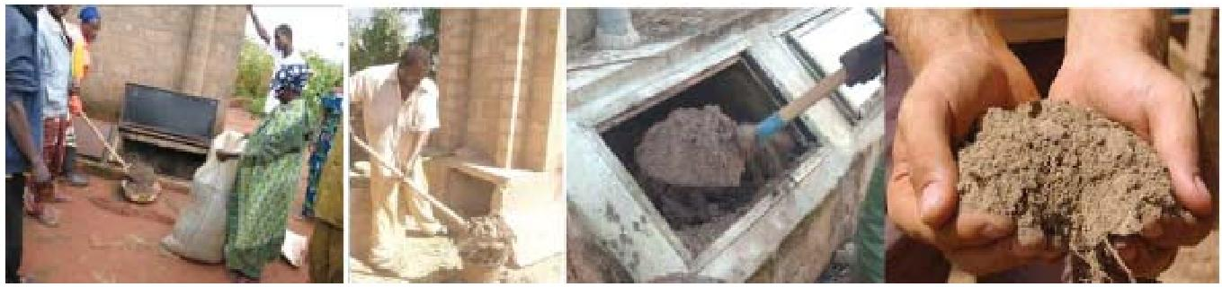
Photo n° 4 : Vidange manuelle des fèces hygienisés
14
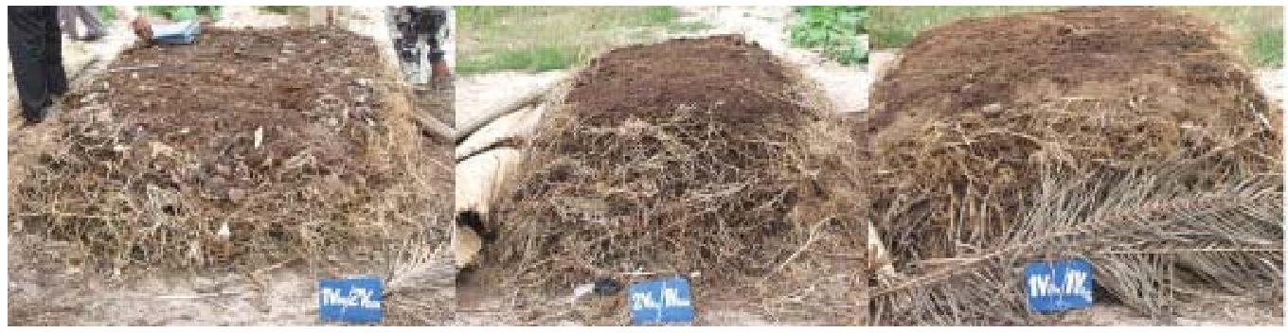
Photo n° 5 : Exemples d'andains de fèces et de déchets solides ménagers
Les directives de l’OMS 2006, sur la réutilisation des excréta hygiénisés en agriculture confirment les résultats de la recherche au niveau local sur le temps de stockage des fèces et des urines.
Lorsque les deux étapes de la collecte séparée et du stockage en vase clos sont respectées, le bénéficiaire estime en ce moment que son « usine » a bien fonctionné. Les fèces et les urines sont devenues des fertilisants de bonne valeur agronomique prêts pour l’agriculture.
4-Caractéristiques agronomiques des fertilisants ECOSAN ?
La production totale des éléments nutritifs des urines et des fèces est fonction de l’alimentation de l’homme. La quantité de nutriments qui entre du corps est la même quantité qui sort avec l’urine et les fèces. La grande majorité de l’azote et du potassium sort du corps avec les urines. Quand au phosphore, il est plus équilibré entre les urines et les fèces. Selon Jönsson et al (2004), c’est possible d’estimer la quantité totale de N et P dans les urines et fèces sur la base des statistiques de la FAO sur la consommation des protéines (équation 1 et 2).
N= 0.13* Protéine totale (Equation 1)
P= 0.011* (Protéine totale + Protéine végétale) (Equation 2)
Dagerskog (2007) a utilisé cette méthode pour calculer la quantité de fertilisants produite annuellement par une personne moyenne des dix pays
15

en Afrique de l’Ouest. Il trouve qu’une personne produit en moyenne 500l d’urine et 50 kg de fèces par an (cf figure ci-dessous)
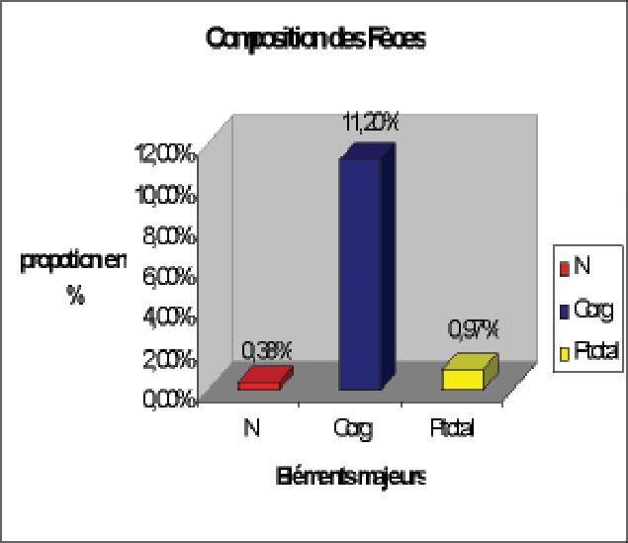
Figure n° 4 : Analyse comparative de la quantité d'excréta produite par rapport à la consommation alimentaire
N = 2,8 kg
P = 0,45 kg
K - 1,3 kg
Consommé par personne et année
N = 2,8 kg
P = 0,45 kg
K - 1,3 kg
Dans urine et fèces par personne et année
- 500 l
urine
- 50 kg fèces

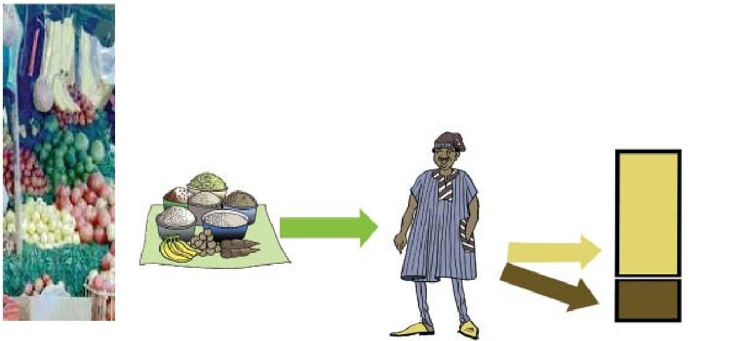
Une étude réalisée par CREPA-Bénin (Rapport d'activités, 2005) a donné des caractéristiques agronomiques moyennes de l'urine et fèces au Bénin. Selon ces résultats, les urines sont très riches en azote et moyennement riche en phosphore et en potassium tandis que les fèces sont riches en phosphore et en carbone organique. On y retrouve aussi les oligo-éléments. Tout ceci fait dire que les urines et les fèces utilisées de façon combinée peuvent apporter aux plantes les éléments nutritifs dont elles ont besoin pour croître normalement.
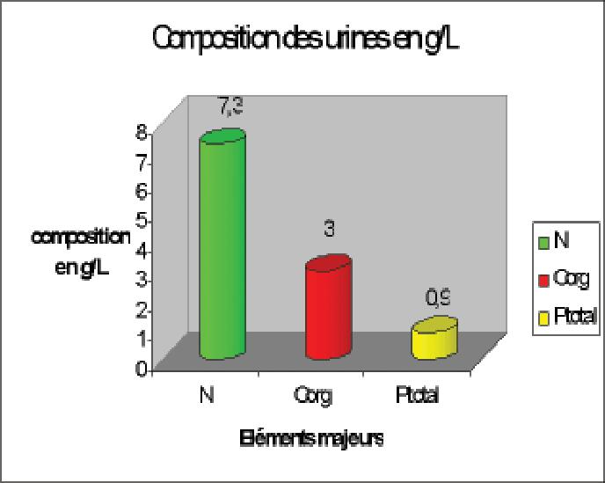
Figure n° 5 : Composition des fèces et des urines
16
5-Nature des sols au Bénin
Au Bénin, il existe quatre catégories de sols dominants dont la répartition géographique du sud au nord se présente comme suit:
- sur le cordon sableux du littoral, des sols minéraux bruts et peu évolués;
- dans le bassin sédimentaire sud, des sols rouges ferralitiques formés sur le «Continental Terminal»;
- dans la dépression de la Lama qui correspond à une entaille réalisée dans le bassin sédimentaire sud et qui met à nu des marnes et argiles de l’éocène se développent des Vertisols;
- dans les vallées alluviales et plaines inondables on trouve des sols alluviaux hydromorphes plus ou moins sableux ou argileux;
- dans la partie centrale et au nord du pays à socle granito-gneissique, granitique ou à schistes se forment essentiellement des sols ferrugineux tropicaux plus ou moins sableux.
Les propriétés physiques et hydrauliques constituent des composantes de base de la fertilité d’un sol. Elles représentent une vaste fonction intégrant à la fois tout un ensemble de variables telles que: l’état physique, la texture, la structure, la profondeur, la perméabilité, l’eau utilisable du sol, etc
6-Recommandations en fertilisants ECOSAN au Bénin Les recommandations tiennent compte des besoins des plantes.
- Tomate:
2 kg de compost en fumure de fonds/m² + 1L d’urine/m² dilué au 1/9 le 15ème jour et le 30ème jour après repiquage
- Légume feuille («Gboman»)
2 kg de compost en fumure de fonds/m² + 1L d’urine/m² dilué au 1/9 au cours du cycle
Applicable après chaque coupe
17

- Arbres fruitiers, fleurs etc < 2m 1 à 3L/mois pendant toute l’année > 2m 3 à 6L/mois pendant toute l’année
- Pour le Maïs : 0,6L/m² au premier passage (15 jours après semis) et 0,12L/m² au second passage (30 jours après semis)
- Pour l’arachide : 0,35L/m² 15 jours après semis
7-Modes d’application des fertilisants ECOSAN au champ
Le mode d’application des fertilisants est la technique par laquelle l’agriculteur met à la disposition de la plante les éléments nutritifs dont elle a besoin. Le mode d’application doit prendre en compte la mobilité de l’élément nutritif, la disposition du système radiculaire et la forme physique du fertilisant lui-même. On en distingue deux :
- Une distribution assurant une couverture totale de la parcelle (à la volée) qui se pratique sur un sol nu avant le semis ou en cours de végétation. La régularité d’épandage est difficile à obtenir.
- Une localisation dans les sillons le long des lignes ou en poquets autour des plants.
Dans ce dernier mode qui est celui le plus utilisé, deux objectifs sont poursuivis : l’économie de fertilisant et son efficacité. Le fertilisant doit être à une distance judicieuse de la semence ou de la plante (trop près, elle peut être toxique pour la plante; mais trop éloigné, il reste sans effet).
Le mode d’application du produit tient aussi compte de son aspect physique et aussi chimique. Lorsque le produit est solide il est nécessaire de l’apporter enfoui pour le rendre plus efficient. De la même manière, lorsque le produit est liquide et très concentré, il faut alors le diluer pour faciliter son infiltration et éviter soit les pertes, soit la corrosion sur des plantules généralement très fragiles (cas des laitues, de la carotte, l’oignon...). L’eau est utilisée pour cette dilution.
18
7.1 Modes d’application de l’urine
Mode d’application selon les cultures en ligne (maraîchères, céréales)
- Réaliser le mélange urine +eau (1l d’urine pour 9l d’eau) : Maîtriser la capacité du récipient (quantité d’urine) en fonction du nombre de poquets ex : un arrosoir peut prendre x litres d’urine et d’eau, alors c’est la quantité pour y poquets ;
NB : On peut ne pas réaliser le mélange eau et urine au départ. Dans ce cas, Arroser les plants avec au moins la même quantité d’eau immédiatement après l’urine.
- Faire une raie à coté des plants avant l’apport ;
4. Apporter la dose d’urine dans les raies de façon uniforme à tous les plants (poquets) concernés
5. Refermer les raies
- Porter des gants, des bottes et un masque

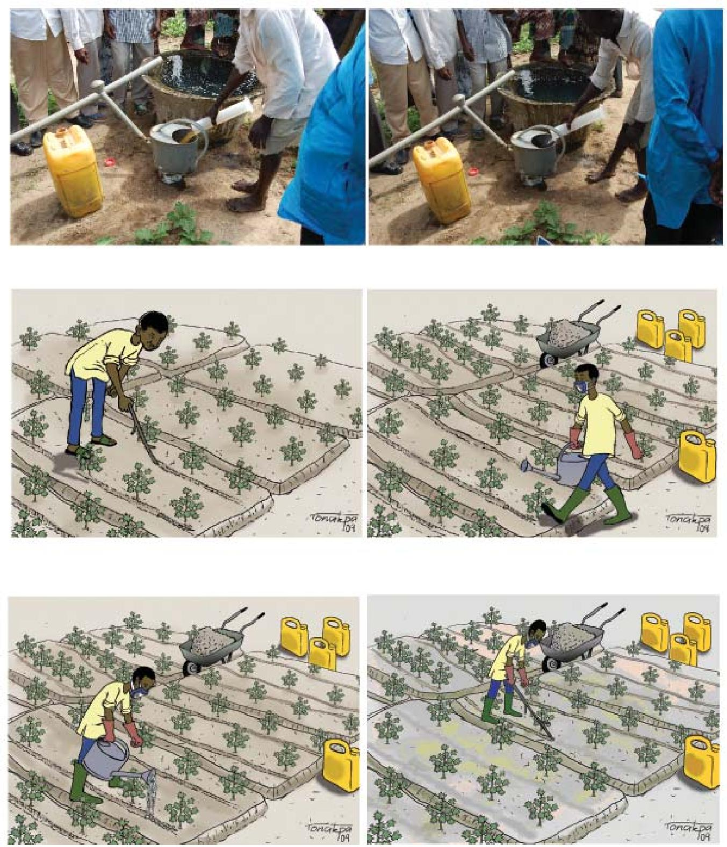
19

- N’apporter l’urine que sur des plants ayant définitivement repris
- Ne pas épandre l’urine sur les feuilles directement,
- Récolter toujours avant un épandage s’il existe des fruits mûrs.
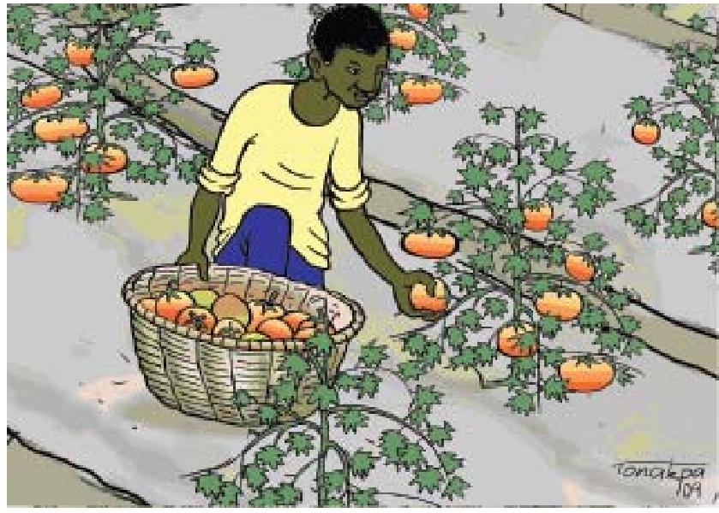
Mode d’application selon les cultures en quinconce de très forte densité (maraîchères ou céréales)
- Faire un binage sous tous les plants concernés avant l’apport
- Réaliser le mélange urine +eau (1l d’urine pour 9l d’eau): Maîtriser la capacité du récipient (quantité d’urine) en fonction de la superficie ex. : mon arrosoir peut prendre x litres d’urine, alors c’est la quantité pour y m² ;
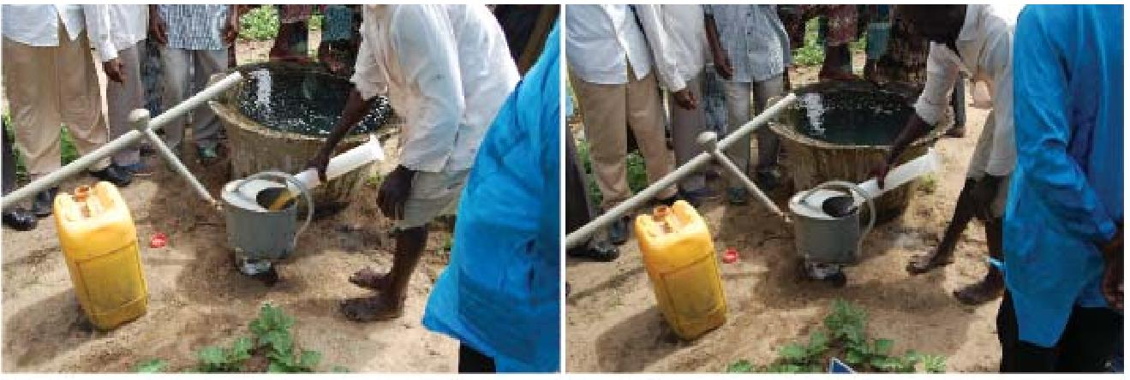
20
- Porter des gants, des bottes et un masque 4.Apporter la dose d’urine diluée par arrosage
(pulvérisation) de façon uniforme à tous les plants concernés
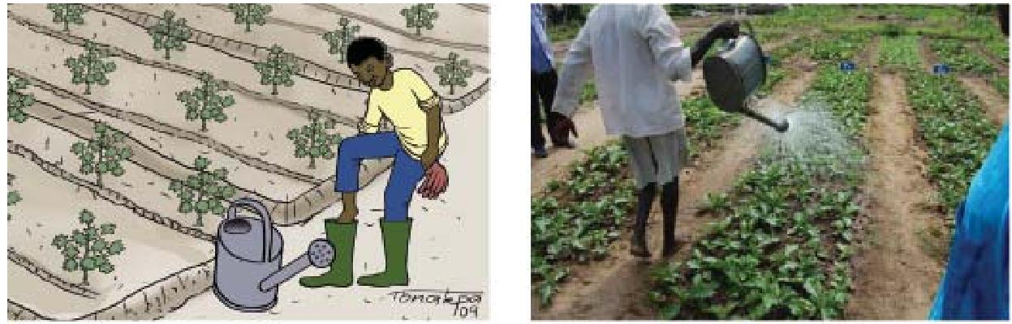
5. Apporter suffisamment d'eau par arrosage (pulvérisation) sur les plants de façon à
bien laver les feuilles touchées
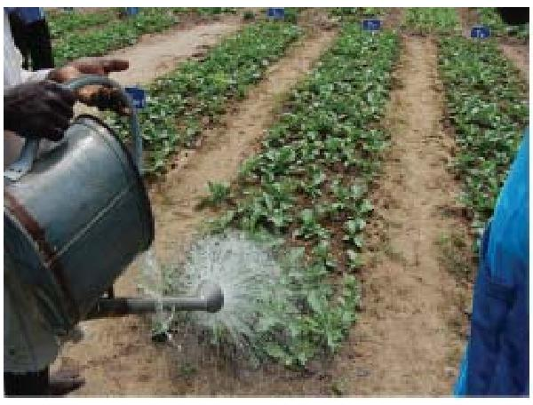
- N’apporter que de l’urine diluée et uniquement sur des plants ayant définitivement repris
- Ne jamais épandre l’urine non diluée sur les feuilles,
- Récolter toujours au moins 2 semaines après le dernier épandage.
7.2 Modes d’application des fèces hygiénisés
Par expérience, il est démontré que pour achever l’hygiénisation des fèces en zone humide, il faut procéder à un co-compostage. Les fèces sont surtout apportés en fumure de fond avant semis ou transplantation. 1er cas : Epandage à la volée
- Porter des gants et un masque
- « Concasser » les fèces hygiénisés pour faciliter l’application et les répartir uniformément sur la parcelle
- adapter un récipient localement disponible à la dose de fèces par parcelle
- arroser abondamment ou laisser la pluie tomber dessus pendant trois à cinq jours avant le semis/transplantation
- Remuer la planche (ou labourer la parcelle) après l’apport de manière à enfouir les fèces
21

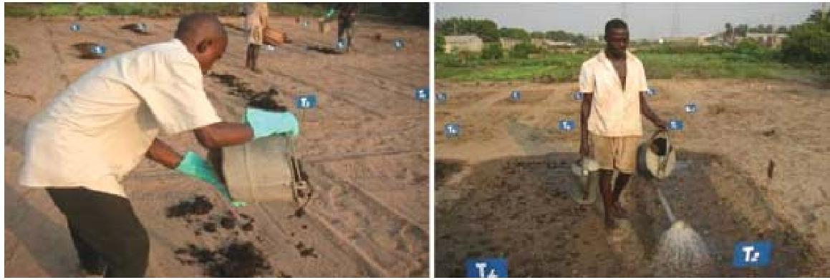
2ème cas : Epandage localisé
- Porter des gants et un masque
- « Concasser » les fèces hygiénisés pour faciliter l’application
- adapter un récipient localement disponible à la dose de fèces par poquet (ex : boîte de tomate en conserve)
- arroser abondamment ou laisser la pluie tomber dessus pendant trois à cinq jours avant le semis/transplantation
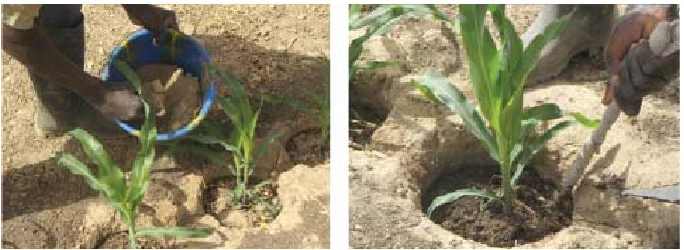
En cas de semis sur labour à plat (ou de repiquage): apporter la dose de fèces 7 jours après la levée suivi d’un binage, ou sarclage ou buttage d’enfouissement (ou dès que les plants on totalement repris pour les cultures maraîchères, 4-5 feuilles).
NB. L’apport peut se faire aussi après la levée en cas de semis direct (3-5 jours) en prenant soin de ne pas arracher les plantules lors de l’enfouissement.
22
7.3 Modes d’application pour les arbres fruitiers
Urine hygiénisée
- Faire une raie circulaire d’environ 30 à 40 cm de large tout autour de l’arbre dans le sens de la limite du houppier vers le tronc (pour les petits arbres faire une raie de 15 à 20 cm de large) ;
- porter des gants et un masque ;
- Apporter la dose d’urine dans la raie de façon uniforme;
- Refermer les raies,
- Apporter suffisamment d’eau aux arbres immédiatement après l’urine de façon à faciliter la migration de l’urine vers les racines
- N’apporter l’urine que sur des arbres définitivement fixés.
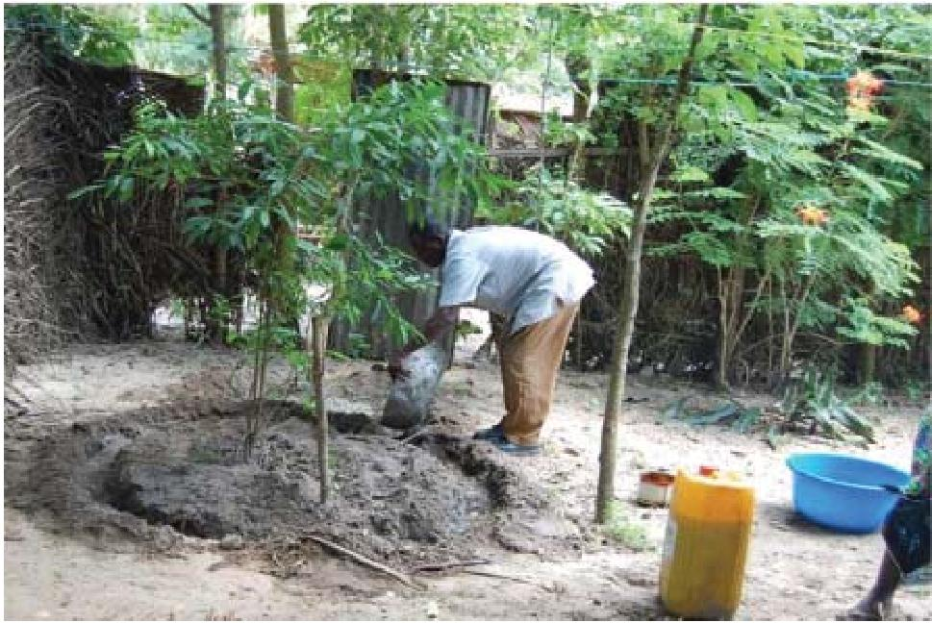
NB. Pour les plantes à rejets comme le bananier, faire en sorte que la raie soit hors de l’aire occupée par les plantules.
Fèces hygiénisés
- Faire une cuvette autour du pied de l’arbre (cuvette qui servira aux différents apports d’eau),
- Porter des gants et un masque anti-poussière
- Apporter la dose de fèces hygiénisés dans la cuvette (tout) comme on le fait pour le fumier)
- Remuer le sol dans la cuvette de sorte à enfouir les fèces 5 apporter les quantités d’eau nécessaire à l’arrosage ordinaire de l’arbre.
NB. Pour faire un verger par exemple, on peut adopter le système de latrine de type mobile de façon à ce que chaque trou corresponde à l’endroit où seront plantés les arbres. Ainsi l’arbre en grandissant bénéficiera du compost de fèces
23

8-Mesures de sécurité

Les mesures de sécurités portent sur deux aspects qui sont (i) la sécurité sanitaire du manipulateur et (ii) la protection de la plantule.
i) Sécurité du ou des manipulateurs et de leurs familles
L’OMS a défini des normes à respecter par les manipulateurs des excréta (OMS, 2006). Ces normes se résument à :
- Utilisez le matériel de protection : gants, masques, cache-nez, lunette....etc.
- Se laver toujours après voir fini la manipulation
- Eviter le contact direct avec les sources d’eau de consommation pendant la manipulation
- Respecter les précautions pour l’épandage dans les champs
ii)Sécurité des plantes :
Il s’agit essentiellement de protéger la plante pour rendre les produits plus
rentables. Ces mesures sont essentiellement :
- N’apporter l’urine que sur des plants ayant définitivement repris
- Ne pas épandre les urines sur les feuilles,
- Ne jamais épandre les urines non diluées sur les feuilles fragiles,
- Eviter d’arroser la partie comestible avec l’urine surtout dans le cas
des légumes consommés crus
- Appliquer l’urine selon la croissance et le développement des plantes
et l’arrêter au moins deux semaines avant l’apparition des indices
de maturité.
La façon dont les excréta sont répandus sur le sol, la durée entre deux épandages successifs et la durée entre le dernier épandage et la récolte sont des facteurs qui doivent être judicieusement respecté de façon à minimiser le risque de contamination des cultures et de dispersion des agents pathogènes dans l’environnement.
24
2-Références bibliographiques
1-Centre Régional pour l’Eau Potable et l’Assainissement, 2008. Synthèse recherche ECOSAN : volet agronomique. 30pp
2-Centre Régional pour l’Eau Potable et l’Assainissement, 2009. Manuel ECOSAN. 16pp
3-KPANGON, H. 2009. Assainissement Ecologique et valorisation agricole. Communication présentée dans le cadre de la ^{5ième} édition du stage international de recyclage des techniciens supérieurs du secteur de l’eau et de l’assainissement
Centre Régional pour l’Eau Potable et l’Assainissement, 2005. Rapport d’activités physiques. 120pp
25

